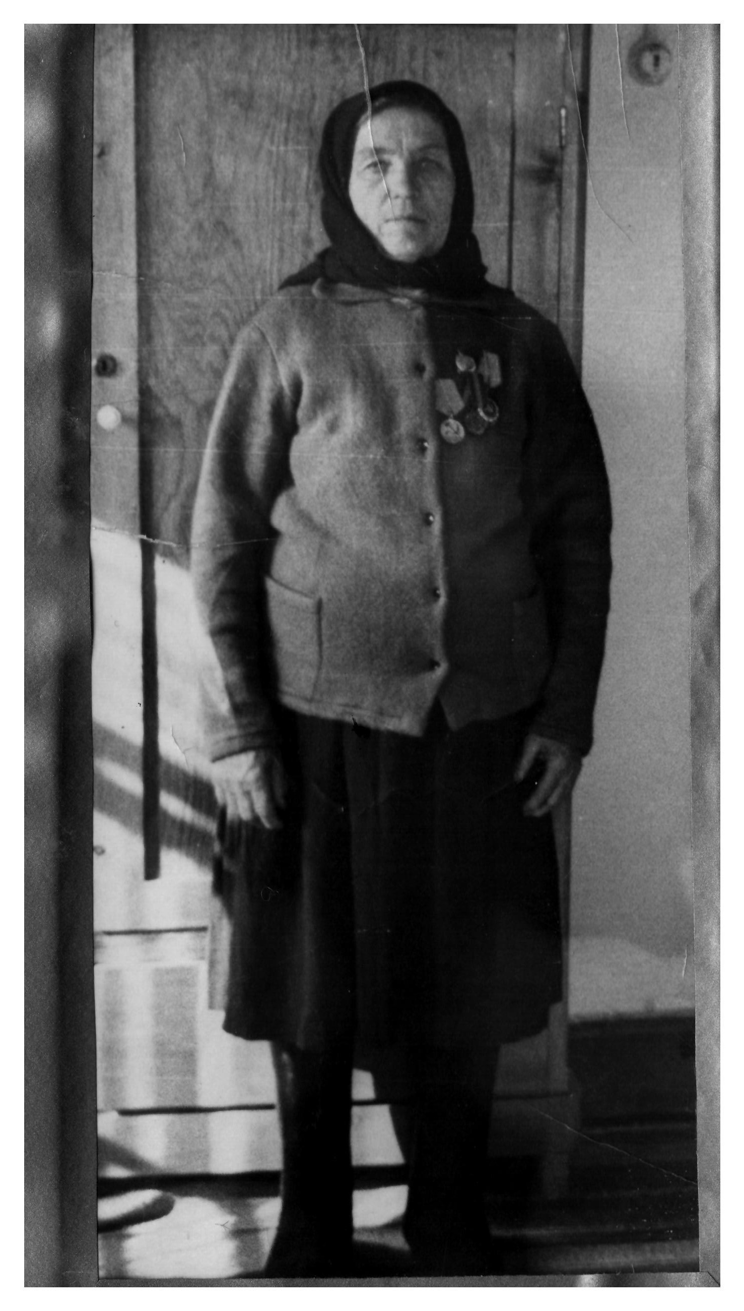
ЗАЗУЛЯ Екатерина Васильевна
(1902 –1995)
Конюх к-за «им. Красных Партизан»
Е.В. Зазуля (Чмелева) родилась
21 ноября 1902 г. в Могилевской области (Белорусия). В 1910 г. семья Чмелевых переехала в Березовку. Екатерина Васильевна была безграмотная. Жизнь подготовила для нее суровые испытания. В годы ВОВ на фронте погиб муж, умер в трудармии старший сын. В 60-х годах трагически погиб и младший сын.
Екатерина Васильевна работала в к-зе
«Им. Красных партизан» конюхом. За свой добросовестный труд неоднократно награждалась Почетными грамотами, благодарственными письмами, премиями, медалью «За доблестный труд в годы ВОВ 1941-1945гг.», а в 1949 году получила орден Трудового Красного знамени. Участвовала в районной сельскохозяйственной выставке в 1953 году. За высокие показатели в коневодстве ей вручили Диплом 1-ой степени в 1953 году. Была избрана делегатом на краевую конференцию сторонников мира в 1951 году.. В 1958 году вышла на пенсию. Екатерина Васильевна – долгожительница с. Березовское. Ушла из жизни 22 ноября 1995 г. в возрасте 93-х лет.

Внучка - Надежда Николаевна Вагнер (Зазуля) много лет работает старшей рабочей склада в АО «Березовское», а правнучка Татьяна Викторовна Вагнер работает в должности главного бухгалтера АО «Березовское».

